Üst Motor Nöron- Alt Motor Nöron

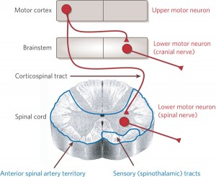

Şekil 1: Alt ve üst motor nöron ilişkisi

Sorular:
1-Alt motor nöron nasıl tanımlanır?
2-Üst motor nöron nasıl tanımlanır?
3-Alt motor nöron paralel yollara sahip midir?
4-Alt motor nöron ve üst motor nöron lezyonu nasıl ayırt edilir?

